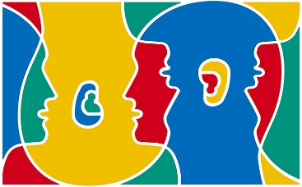
Europäischer Tag der Sprachen

Das ausgefüllte Formular bitte bis zum 16.09.2022 an:
Goethe-Institut Ljubljana, Katja Bradač
Mirje 12; 1000 Ljubljana;
Tel.: +386 1 3000312;
www.goethe.de/ljubljana ; katja.bradac@goethe.de

Kontaktdaten:
Name der Schule: _________________________________________________________________________________
Strasse/ Nr.: ___________________________________ Postleitzahl/ Ort:________________________________
Kontaktperson in der Schule: _____________________________________________________________________
Ihre Handy-Nr.: _______________________________ Ihre E-Mail:________________________________________

Informationen über Klassen / Gruppen:
Anzahl der Schüler/innen_____________________________________________________________
Alter der Schüler/innen:_______________________________________________________________
Anzahl der Begleitpersonen: _________________________________________________________
Das Sprachniveau der Schüler/innen: ________________________________________________
Welche Fremdsprachen lernen sie noch:_____________________________________________

Wählen Sie bitte höchstens zwei Workshops aus:
1. Das Video „Internetspiele“ mit Jasmina (für den Sekundarbereich)
2. Das Video „Blindenschrift“ mit Nina (für den Sekundarbereich)
3. Das Video „Muschelsound“ mit Katja (für den Primarbereich)
4. Das Video „Gummibärchen“ mit Anja (Für den Primarbereich)

